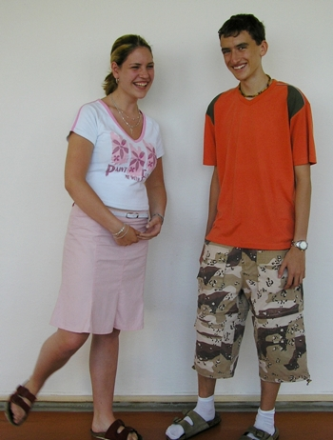
Proxemika

Je to komunikácia prostredníctvom vzdialeností. Vyjadruje oddialenie jedného človeka od druhého.

Zóny medziľudskej vzdialenosti
a) zóna intímna
b) zóna osobná
c) zóna sociálna
d) zóna verejná
Môžeme si ich predstaviť ako bubliny okolo človeka.

Zóna intímna
(do 30 cm)
Umožňuje bezprostredný osbný kontakt.napr.: styk matky a dieťaťa,milencov a pod.
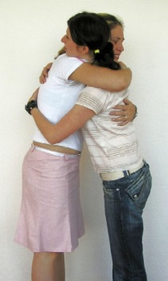

Zóna osobná
(45-75 do 120 cm)
Je to hranica, ktorú dodržiavame pri stretnutí s neznámym človekom, umožňuje ešte dotyk rúk.

Zóna Sociálna
(1,5 do 3 m)
Umožňuje formálne styk s ľuďmi, napr. Pracovné rokovania.
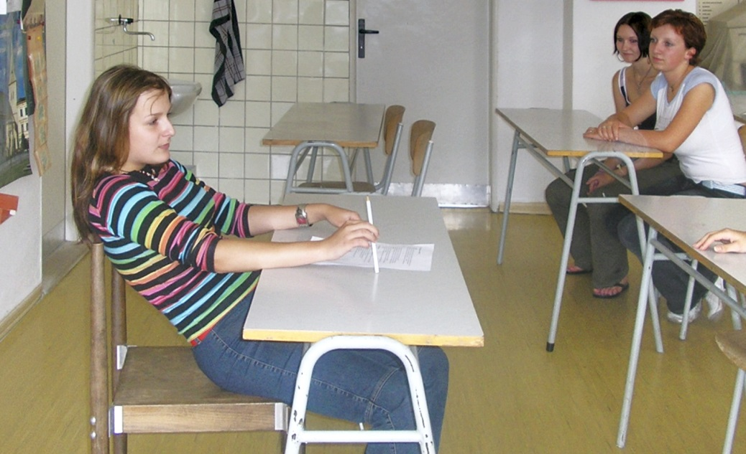

Zóna Verejná
Udržujeme ju medzi cudzími ľuďmi, napr. Herec na javisku, politík, prednášajúci...
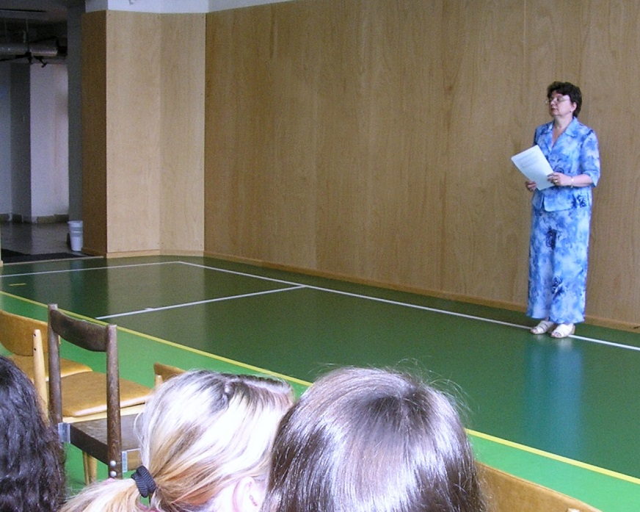

Viete, čo v proxemike znamená?
Proxemický tanec
Teritoriálne správanie
Bariérové znamenie
Dištančná zóna
Odhadnutie

Proxemický Tanec
Ak sa stretnú dvaja ľudia s rozdielnym chápaním osobnej zóny, je možné pozorovať vzájomné približovanie a odďaľovanie.

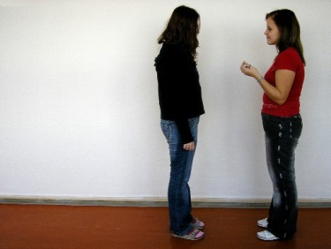

Teritoriálne Správanie
Znamená prejav rešpektu k teritóriu druhého a potrebu uchovať určité vlastné teritorium.Osobní teritórium má význam na lôžkových oddeleniach nemocníc, kde nepriaznivo pôsobí usporiadania lôžok vedľa seba.
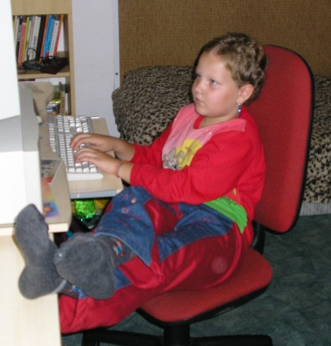
Barierové Znamenie
Sú prejavom obranného rokovania v sociálnych situáciach. Bariérou je napríklad široký stôl medzi dvoma osobami, skríženie rúk, nôh a pod.
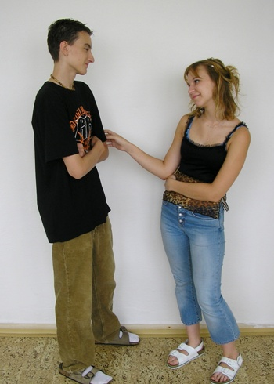

Distančná Zóna
Je to sympatická vzdialenosť, ktorá človeku vyhovuje pri stretnutí s iným človekom.

Odhadnutie
Je to pomoc v situácii, kedy je narušovaná osobná alebo intímná zóna a nemôžeme odísť.(napr.v autobuse,vo výťahu.)
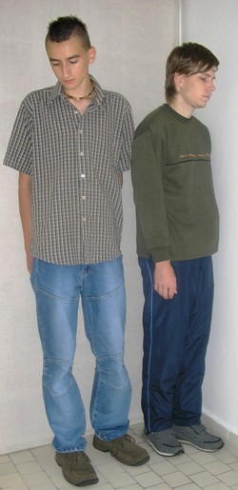
Hra
Rozdeľte sa do dvojic:
Jedna osoba sa k vám pomaly blíži. Máte jej iba pomocou výrazu tváre, teda bez slov a gest, dať najavo, ako blízko k vám môže priblížiť.

Jedna osoba sa k vám pomaly blíži. Opäť bez slov, ale tentoraz aj s gestikuláciou rúk ju zastavte v tom bode, kedy vám je jej blízkosť ešte príjemná.

Ďakujeme za pozornosť.
Jakub Jurek Školský rok 2014/2015
Samuel Makó VI.A
ZŠ Rozhanovce

